**Họ và tên: Lại Thị Phương Nhung**

**Lớp: 08_ĐH_TTMT**

**Sự khác biệt của tài khoản SYS và SYSTEM**

|  |  |
| --- | --- |
| **SYS** | **SYSTEM** |
| * Tự động tạo khi cơ sở dữ liệu Oracle được cài đặt * Tự động được cấp vai trò DBA * Có mật khẩu mặc định: CHANGE_ON_INSTALL (đảm bảo bạn thay đổi nó) * Sở hữu các bảng cơ sở và khung nhìn cho từ điển dữ liệu cơ sở dữ liệu * Lược đồ mặc định khi bạn kết nối là SYSDBA   Các bảng trong lược đồ SYS chỉ được thao tác bởi cơ sở dữ liệu. Chúng không bao giờ được sửa đổi bởi bất kỳ người dùng hoặc quản trị viên cơ sở dữ liệu nào và không ai nên tạo bất kỳ bảng nào trong lược đồ của người dùng SYS. Người dùng cơ sở dữ liệu không nên kết nối với cơ sở dữ liệu Oracle bằng tài khoản SYS. | * Tự động tạo khi cơ sở dữ liệu Oracle được cài đặt * Tự động được cấp vai trò DBA * Có mật khẩu mặc định: MANAGER (đảm bảo bạn thay đổi mật khẩu) * Được sử dụng để tạo các bảng và dạng xem bổ sung hiển thị thông tin quản trị * Được sử dụng để tạo các bảng và khung nhìn nội bộ được sử dụng bởi các công cụ và tùy chọn cơ sở dữ liệu Oracle khác nhau   Không bao giờ sử dụng lược đồ SYSTEM để lưu trữ các bảng quan tâm cho người dùng không phải quản trị viên. |
| Tài khoản này có thể thực hiện tất cả các chức năng quản trị. Tất cả các bảng và khung nhìn cơ bản (bên dưới) cho từ điển dữ liệu cơ sở dữ liệu được lưu trữ trong lược đồ SYS. Các bảng và khung nhìn cơ sở này rất quan trọng cho hoạt động của Cơ sở dữ liệu Oracle. Để duy trì tính toàn vẹn của từ điển dữ liệu, các bảng trong lược đồ SYS chỉ được thao tác bởi cơ sở dữ liệu. Chúng không bao giờ được sửa đổi bởi bất kỳ người dùng hoặc quản trị viên cơ sở dữ liệu. Bạn không được tạo bất kỳ bảng nào trong lược đồ SYS.  Người dùng SYS được cấp đặc quyền SYSDBA, cho phép người dùng thực hiện các tác vụ quản trị cấp cao như sao lưu và phục hồi. | Tài khoản này có thể thực hiện tất cả các chức năng quản trị ngoại trừ các mục sau:   * Sao lưu và phục hồi * Nâng cấp cơ sở dữ liệu   Mặc dù tài khoản này có thể được sử dụng để thực hiện các tác vụ quản trị hàng ngày, nhưng Oracle khuyến nghị nên tạo tài khoản người dùng có tên để quản trị cơ sở dữ liệu Oracle để cho phép giám sát hoạt động của cơ sở dữ liệu. |

**Hướng dẫn cài đặt Oracle Database 10g2**

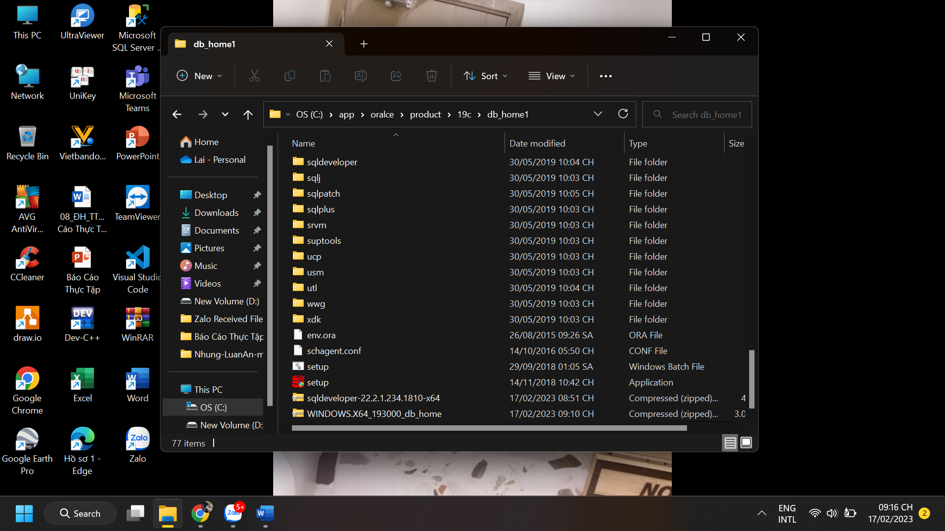

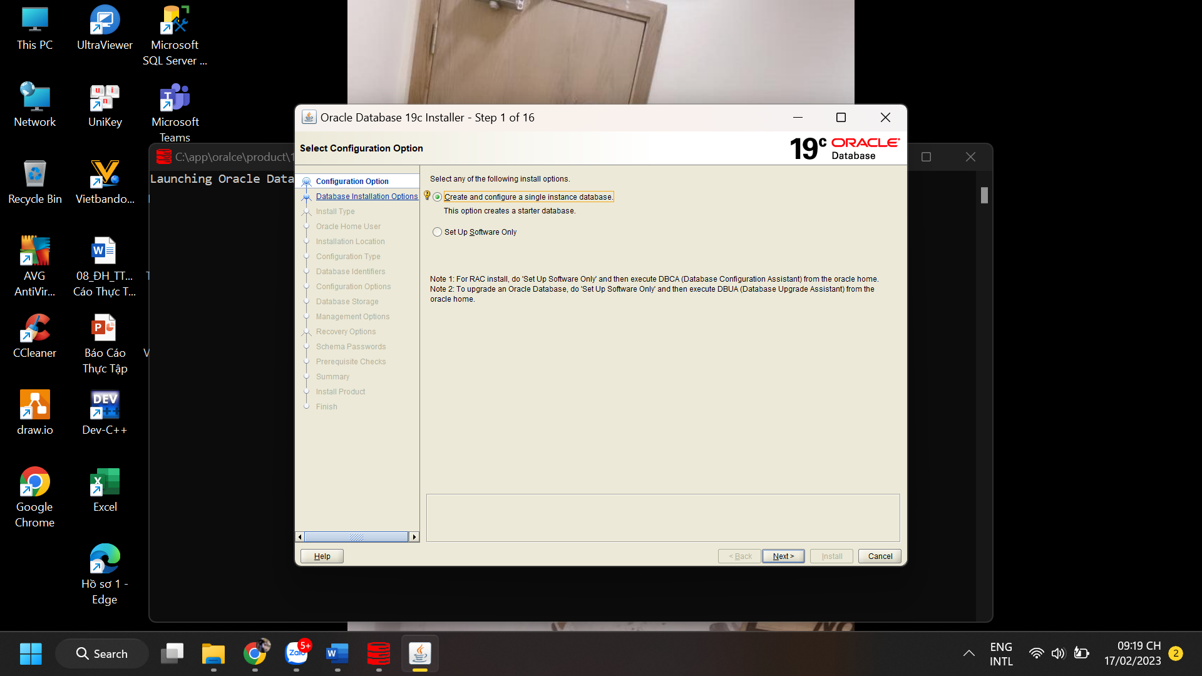

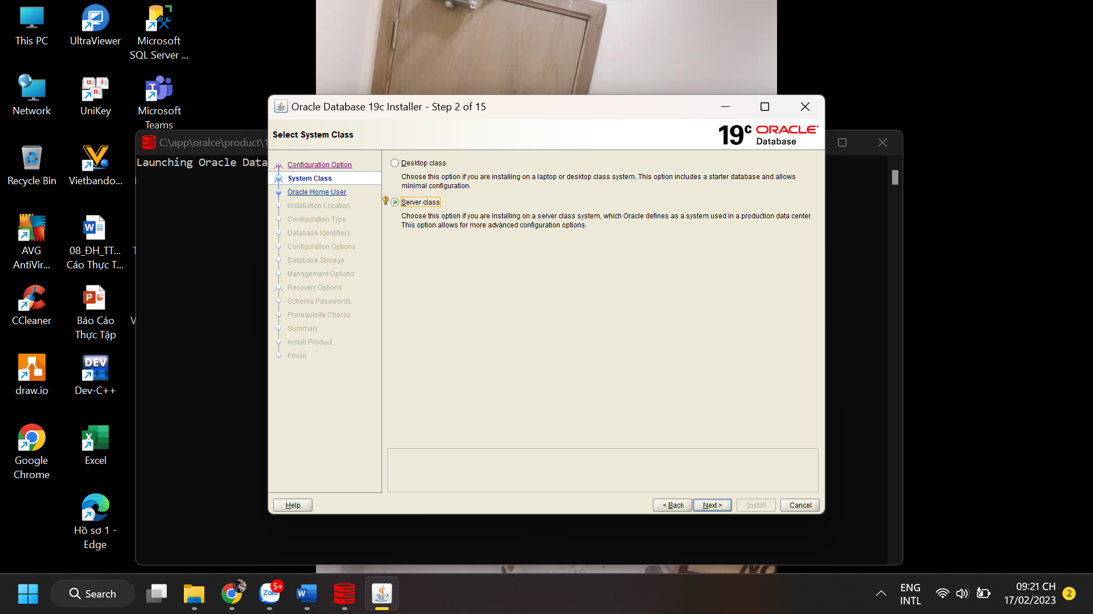

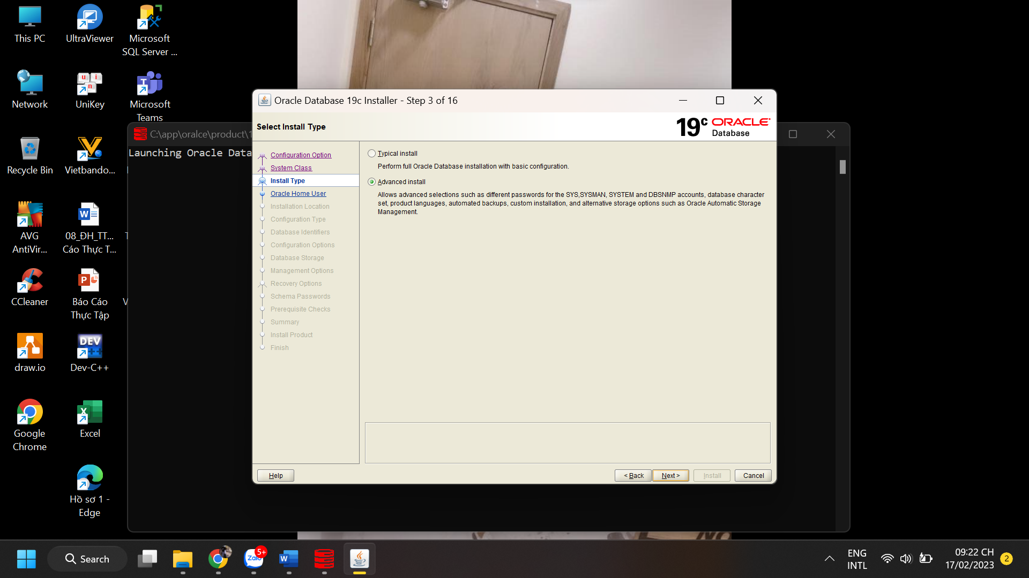

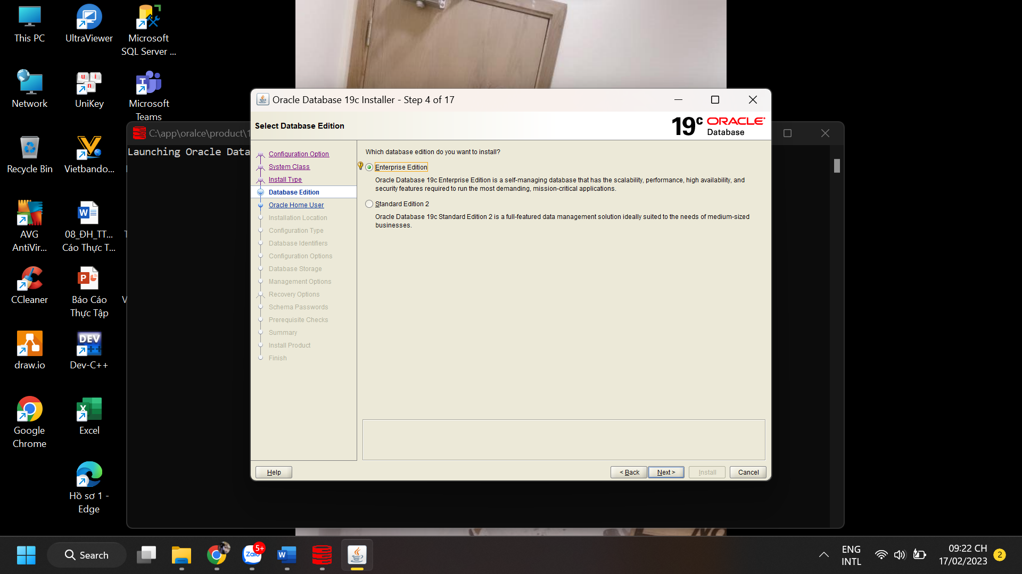

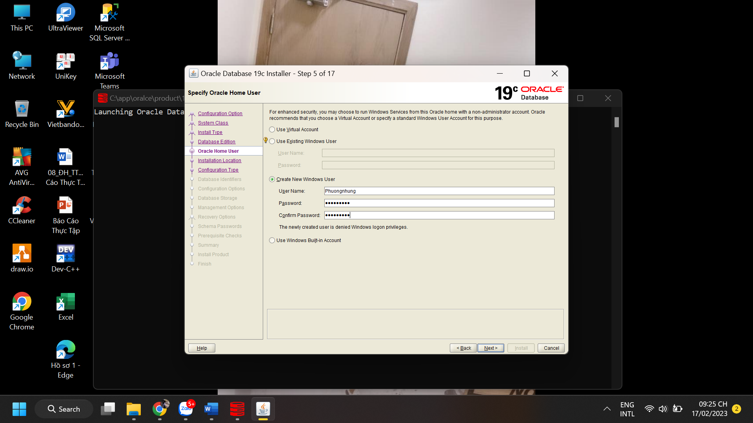

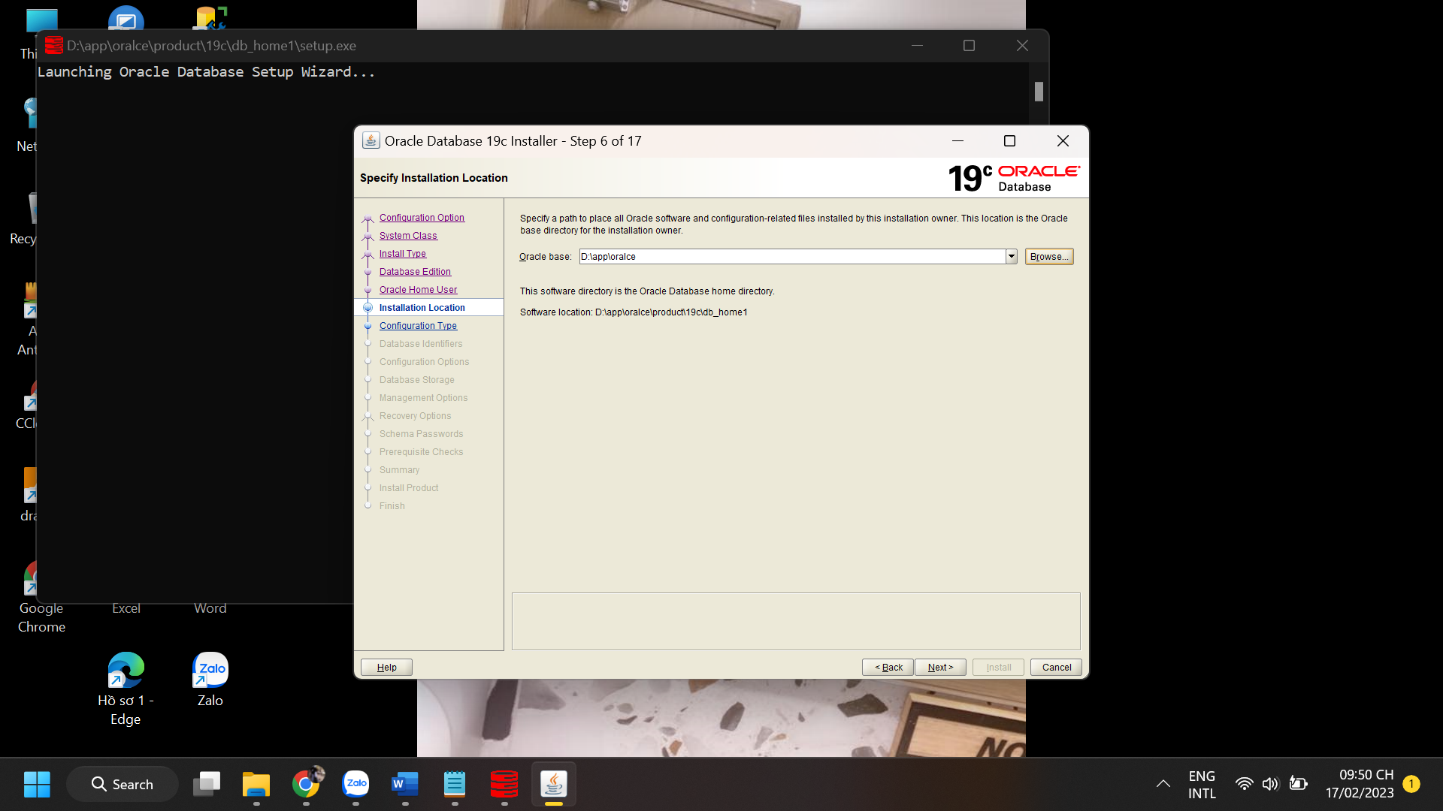

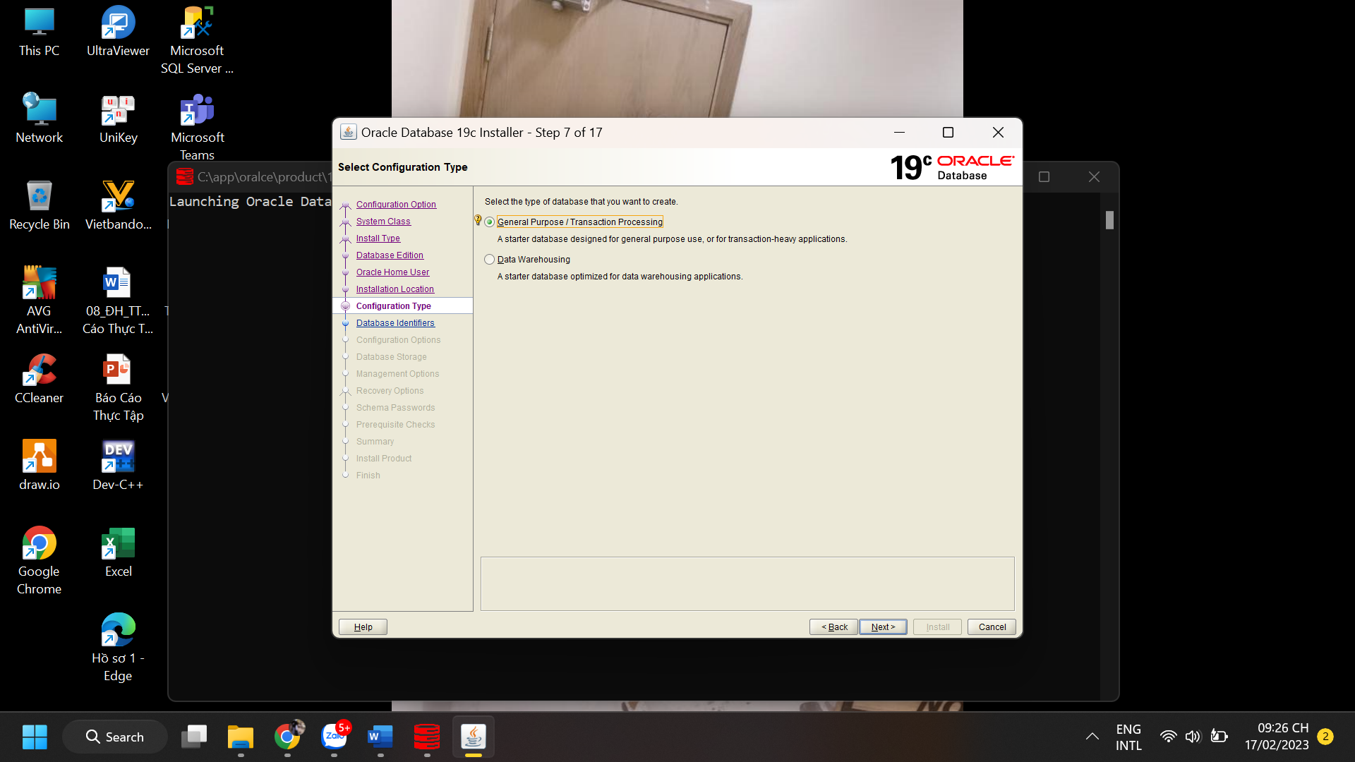

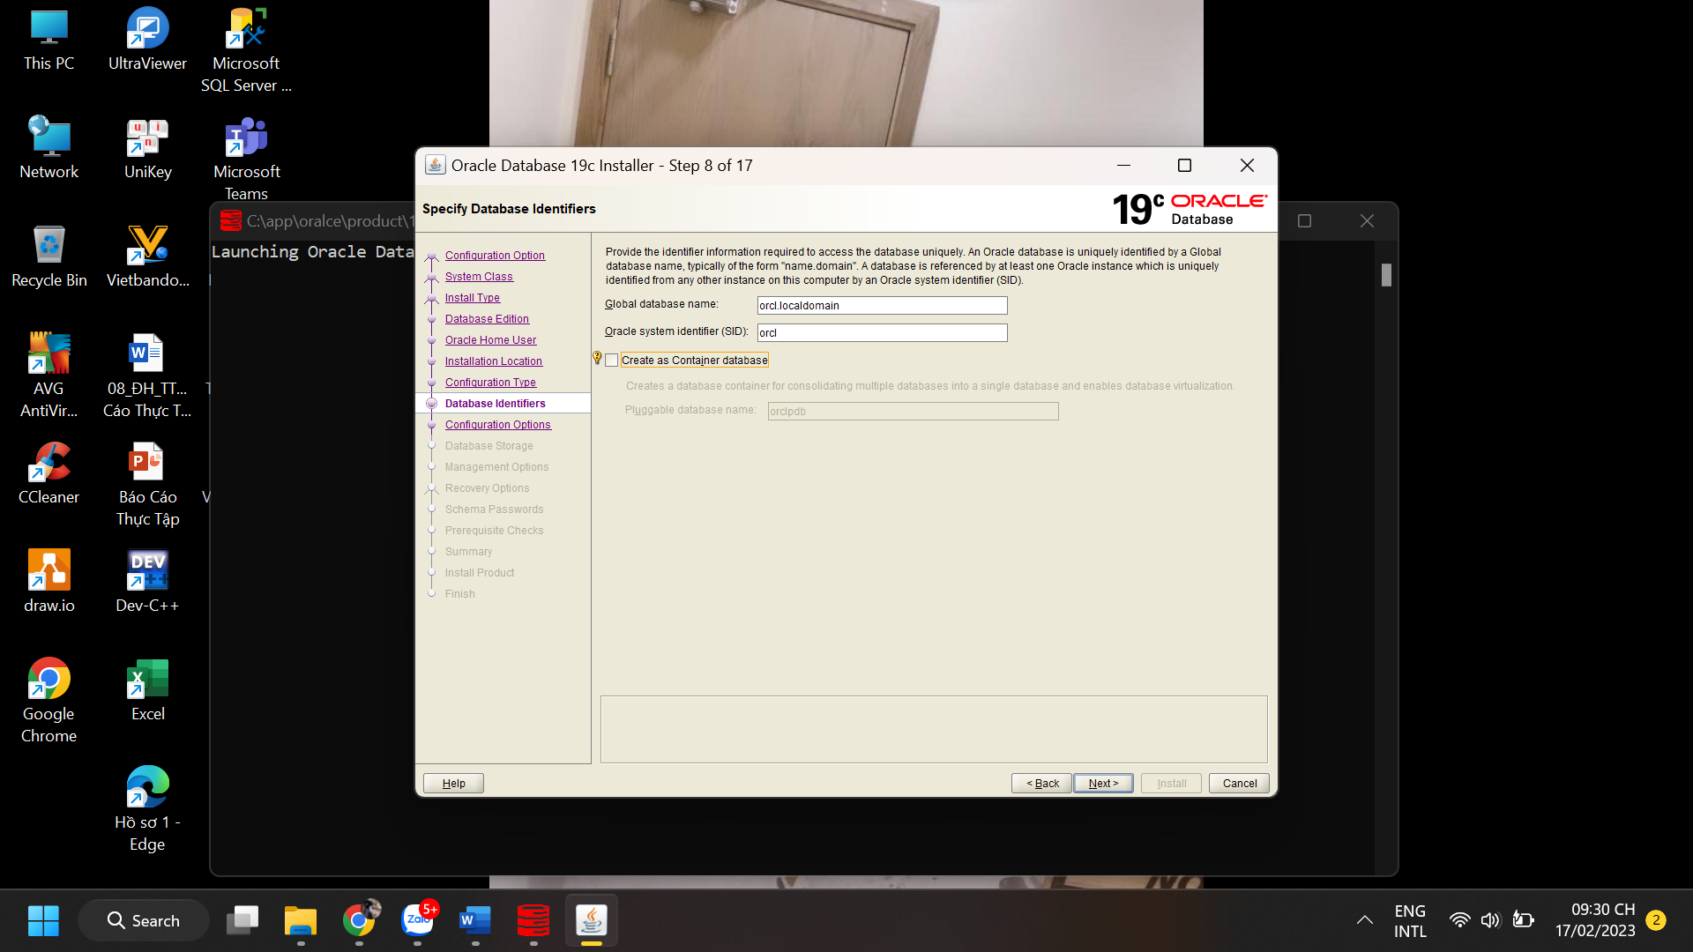

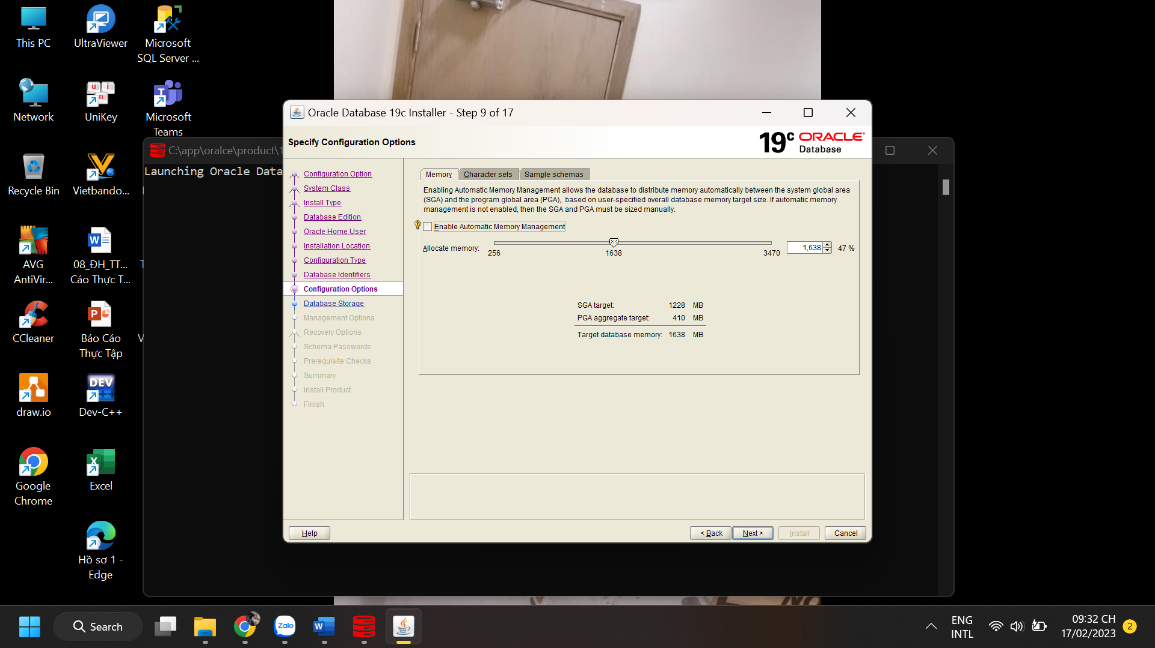

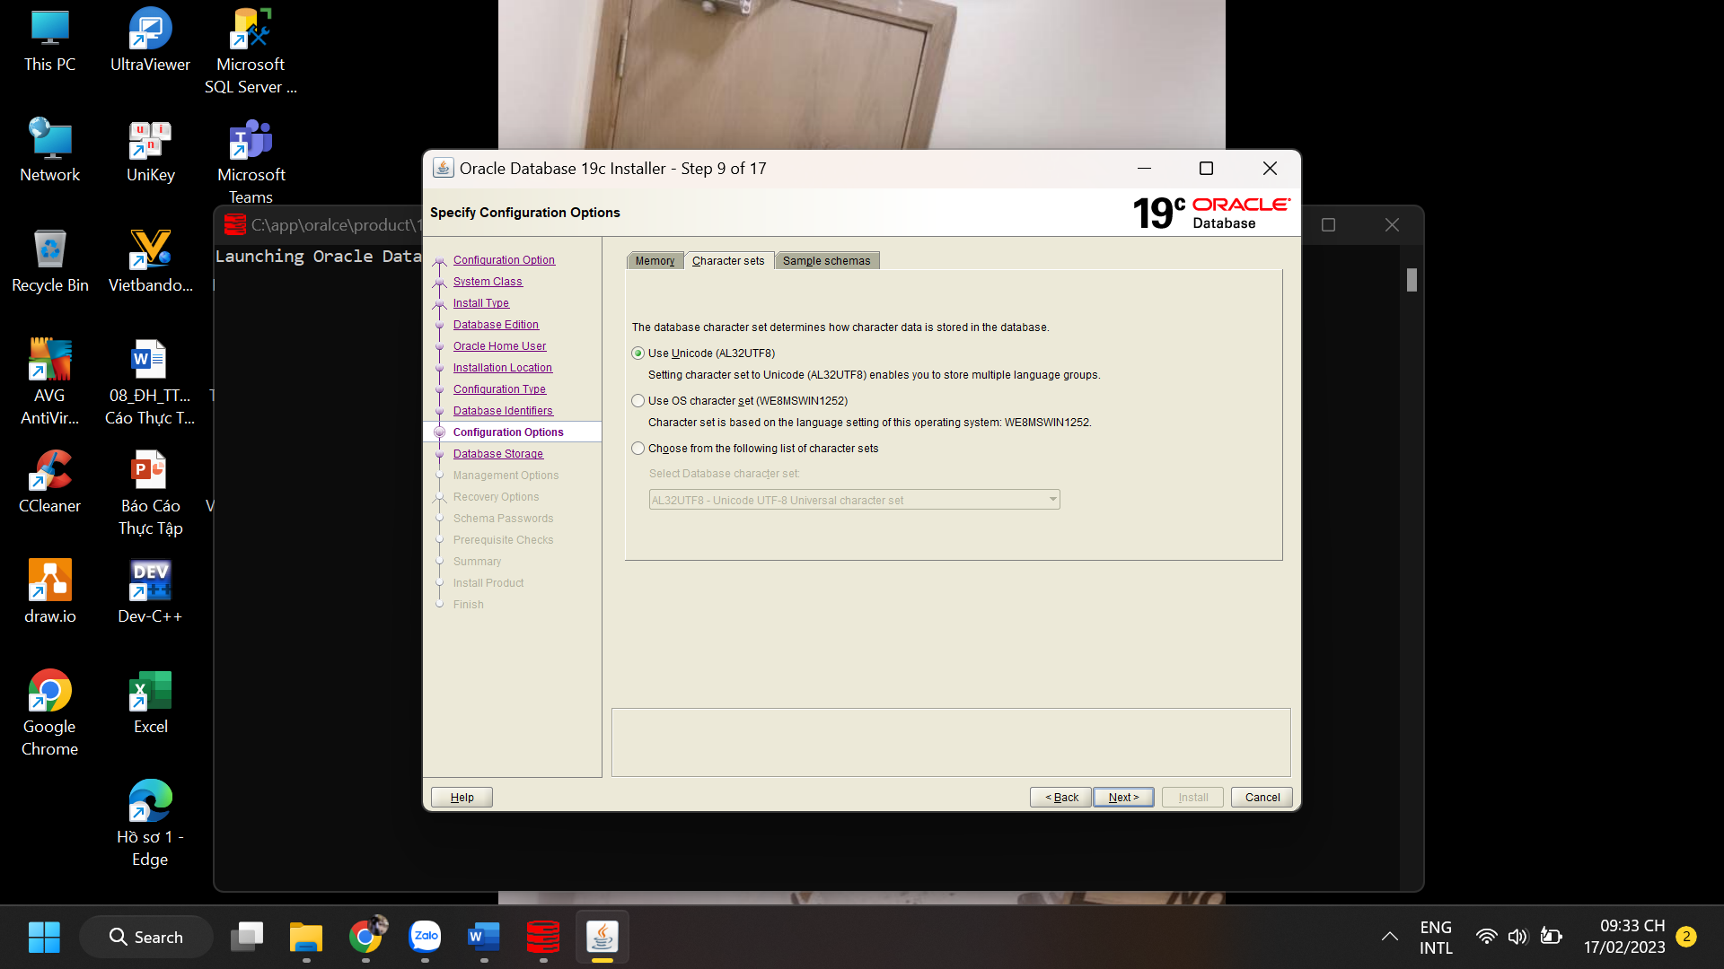

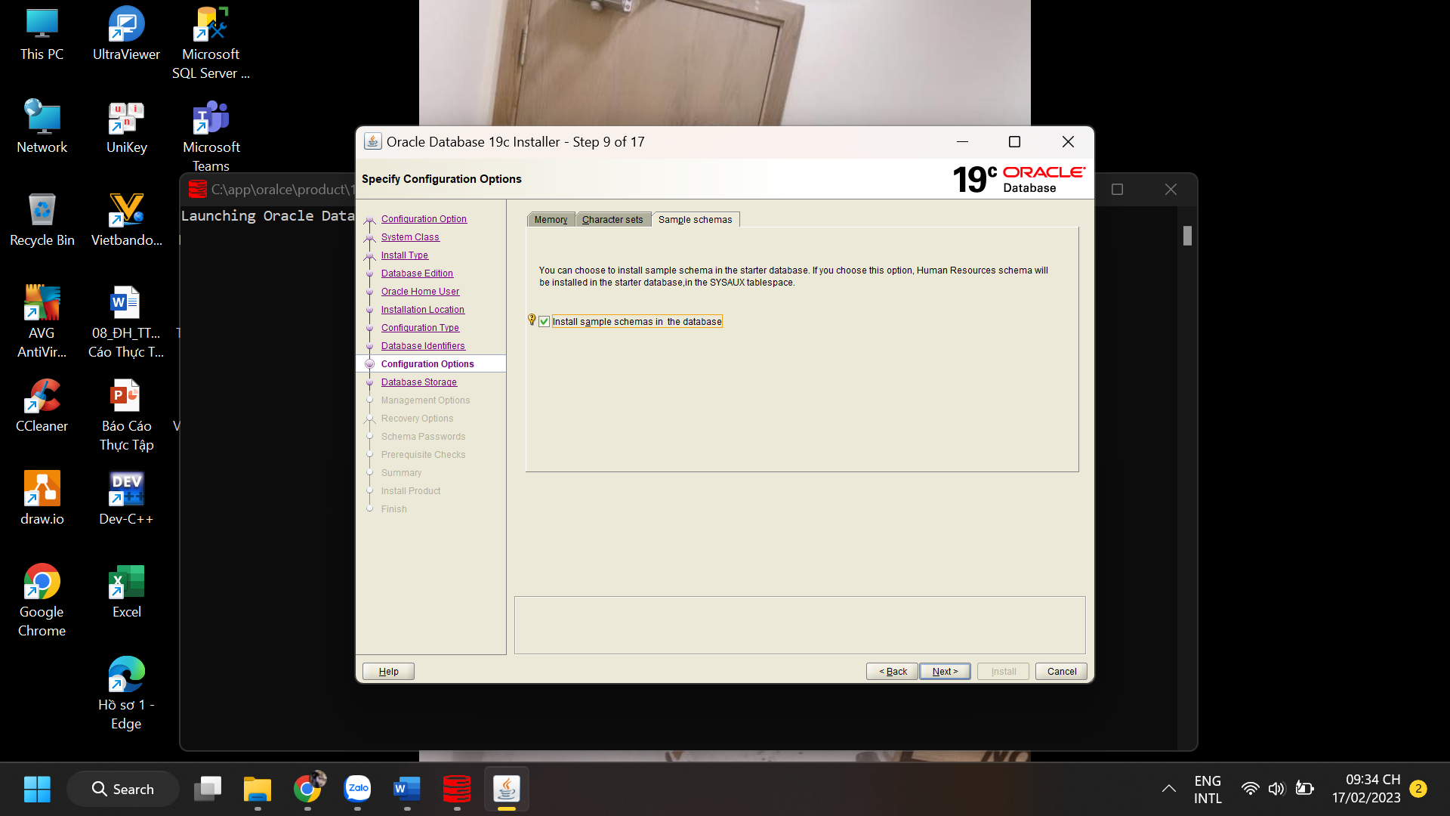

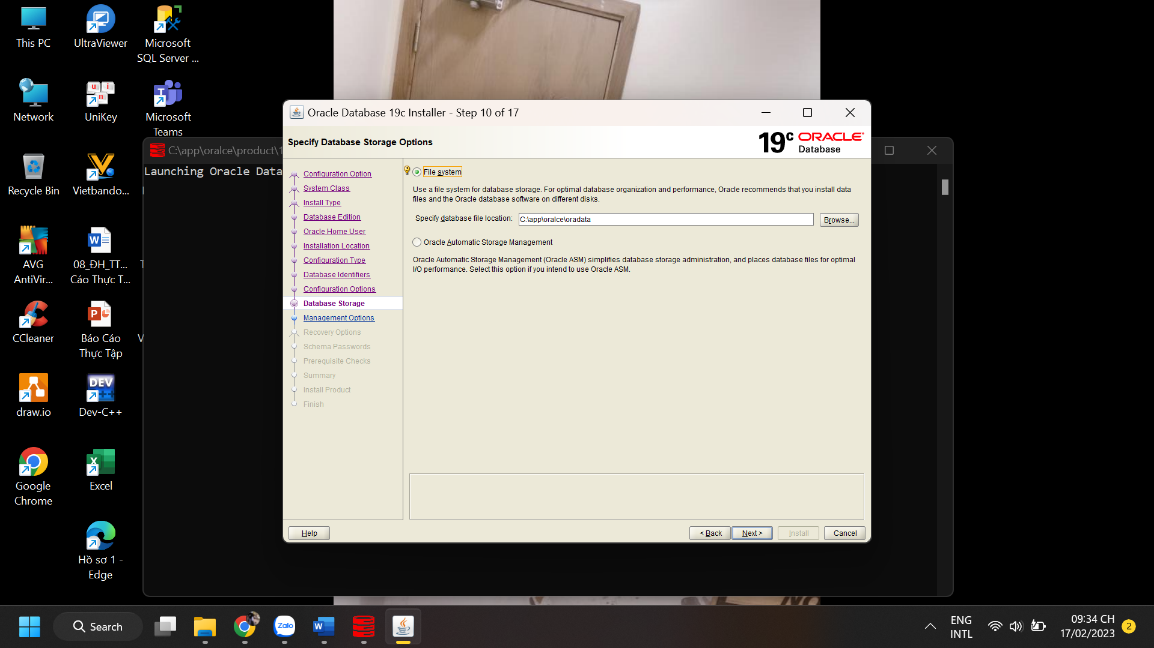

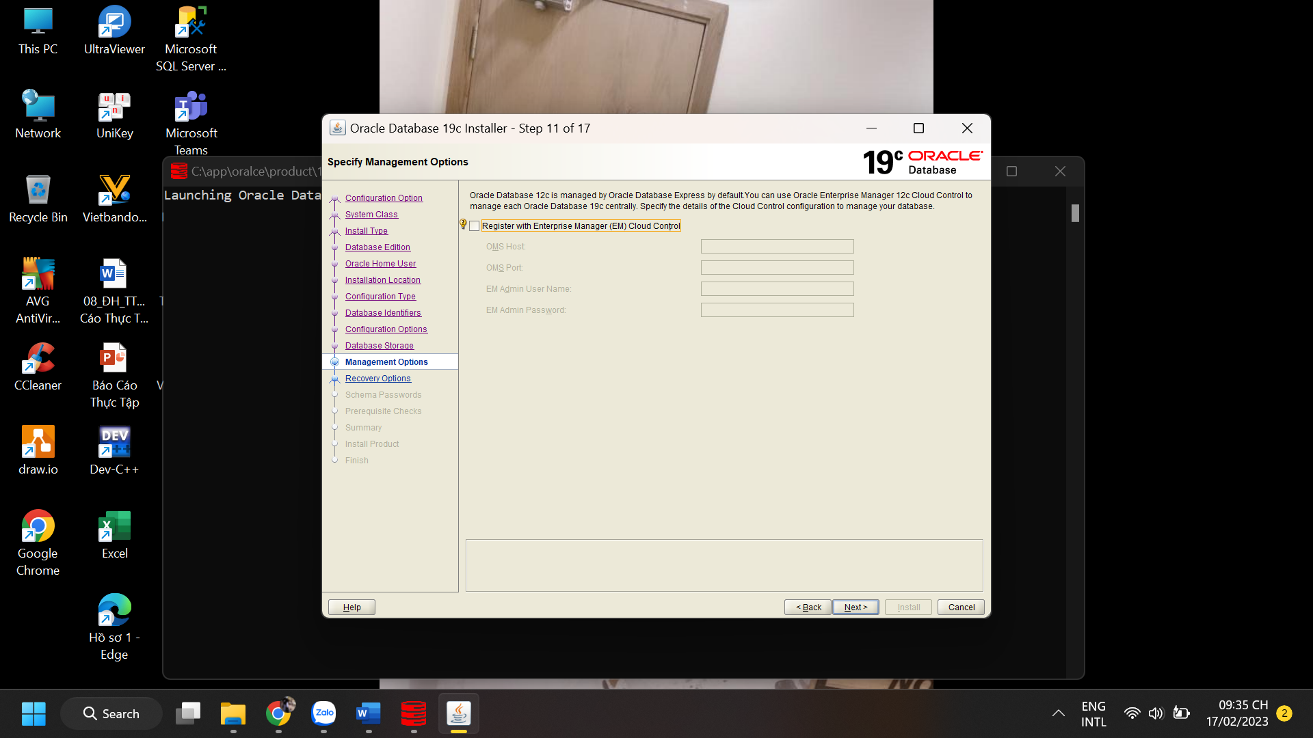

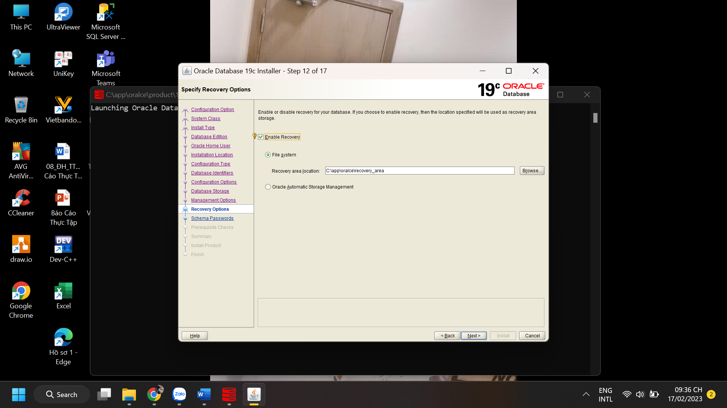

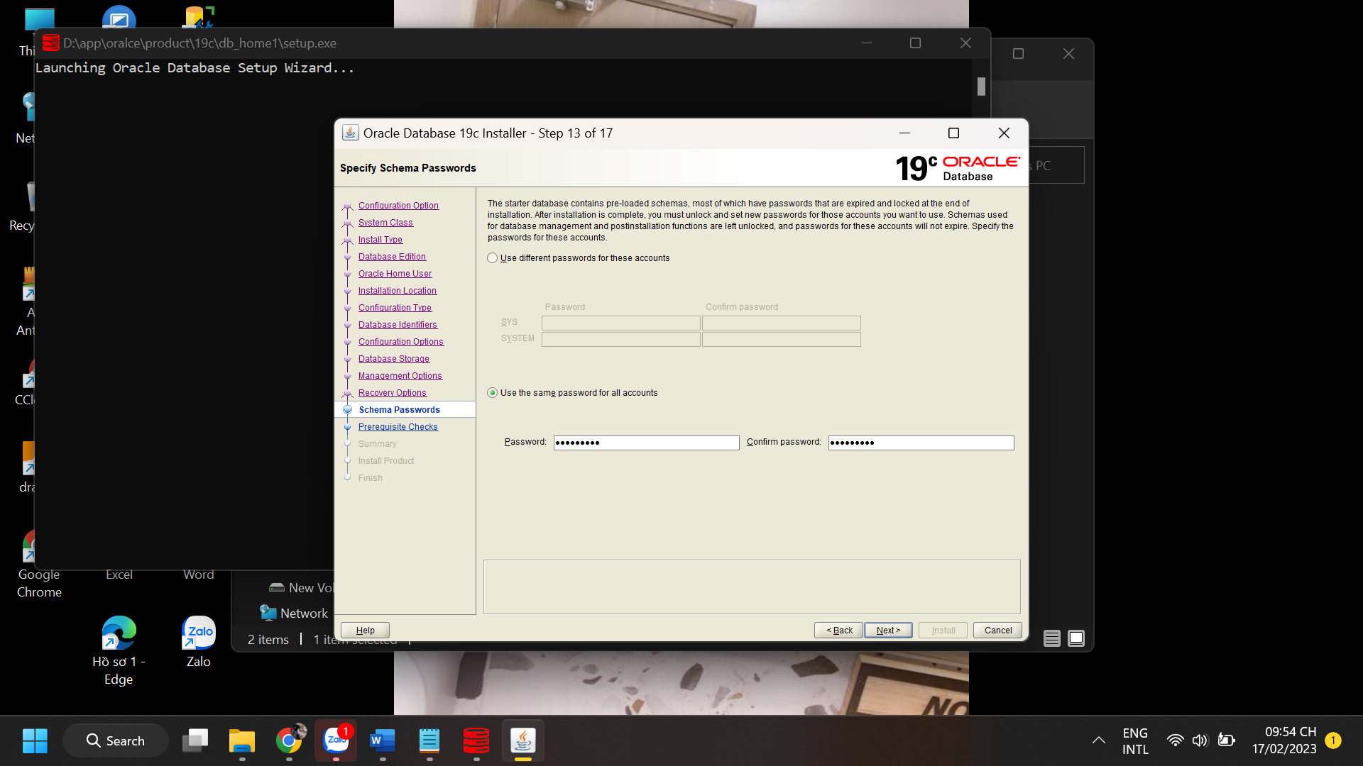

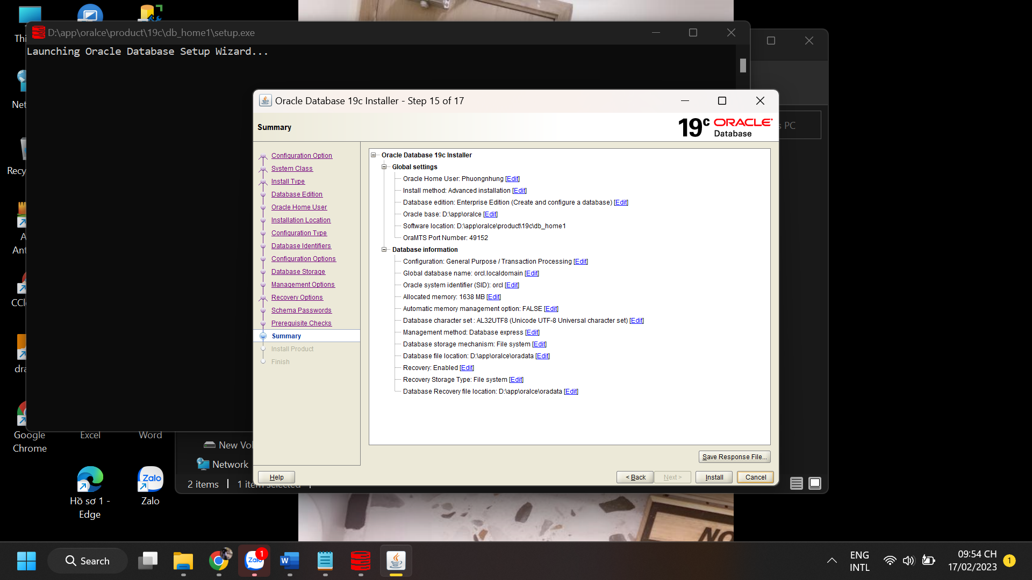

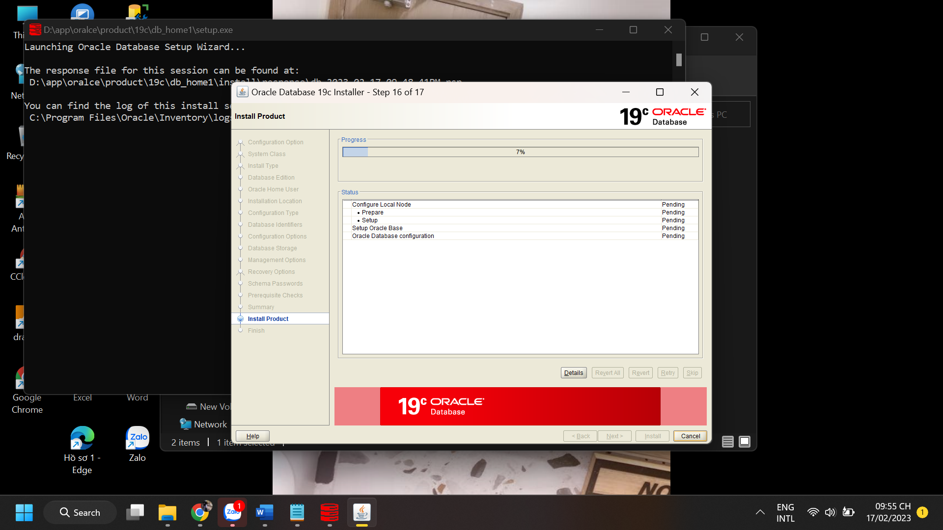

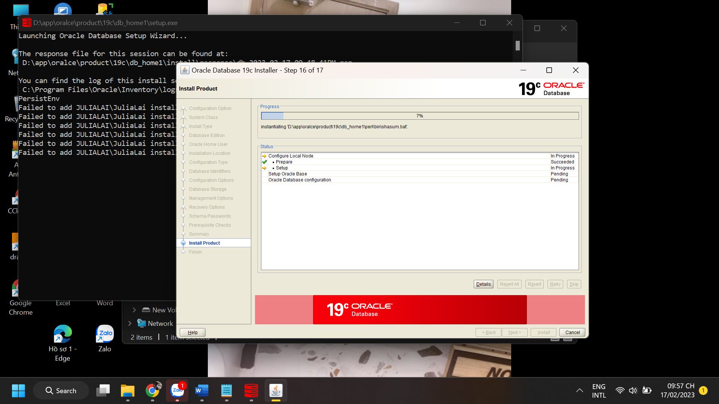

Khi chờ tải xong sẽ xuất hiện đường link coppy đường link đó bỏ vào google sau đó đăng nhập với tên tài khoản là syctem và nhập mật khẩu đã cài đặt từ lúc đầu vào là hoàn tất